Предмет
Рисунок
Методические рекомендации по дистанционному обучению
для студентов 1 курса

Теоретичная часть:

Целью дисциплины «Рисунок» на 1 курсе является приобретение
теоретических знаний и практических навыков выполнения рисунка, начиная
с геометрических тел и заканчивая рисунком головы.
Основной задачей является освоение принципов конструктивного
изображения формы различных предметов, их взаимосвязи,
овладение навыками конструктивно-пластического
рисунка.
Основной принцип работы – от простого к сложному, от целого к
деталям, а затем опять к обобщению, сочетание анализа и синтеза на
различных этапах рисунка. При выполнении длительного рисунка полезно
расчленить весь процесс работы на отдельные этапы и методически
последовательно их осуществлять.
Основные этапы выполнения рисунка:
1) Наблюдение общей формы объекта, характера этой формы, выбор
формата (если есть тональная задача, то и учет теней).
2) Наблюдение и размещение пропорциональных частей и целого.
3) Наблюдение и отображение в рисунке конструктивно-пластических
качеств натуры, их анализ.
4) Детальная характеристика натуры.
5) Обобщение изображения.

К теоретическим вопросам грамоты рисунка относятся: правила
композиционного построения, основы перспективы, требования
конструктивного рисования, законы светотени и тональных отношений,
особенности изображения объема на плоскости, правила самого процесса
рисования, знание пластической анатомии.
К практическим профессиональным навыкам относятся: чувство
характера пропорций, изобразительная наблюдательность и вкус, постановка
глаза на цельность восприятия при одновременном сравнении предметов и
пропорций
Задача – обучение правильно видеть и понимать характерные
особенности строения формы головы, изучение основных правил
изображения головы человека на плоскости.
Работа над длительным рисунком гипсовых слепков частей лица, черепа должна следовать
методическому принципу – от большой формы к деталям, от общего к
частному.
При этом вся работа ведется в несколько этапов, первый из которых –
композиционное расположение изображения на листе бумаги.
Большое значение при этом имеет выбор места, точки зрения.
Необходимо осмотреть натуру со всех сторон, чтобы определить наиболее
выгодное положение, дающее возможность наилучшего выражения
пластической формы.
Прежде чем приступить к длительному рисунку, полезно выполнить
небольшой быстрый набросок, в котором решить задачу композиционного
расположения головы в плоскости листа.
Изображение намечается очень легко, без особого нажима
карандашом.
Первоначально выявляется общий характер формы, а затем
пропорциональное отношение частей и целого. На данном этапе особенно
важно умело пользоваться линией в рисунке, не рисовать одинаковыми,
обводящими, контурными линиями. Ориентироваться на контур в самом
начале выполнения рисунка нельзя, контур является не чем иным, как
суммой сократившихся до линий поверхностей форм.

Тема | Содержание | Количество часов | литература | График контроля
Задание 1  Копирование гипсовых слепков частей лица | Содержание учебного материала  Цель: копии рисунков академии  Задачи: построение формы, анатомический и пластический анализ формы.  Практическое задание:  - на листе формата 40х50, выполнить копии рисунков слепков частей лица (глаз, нос, губы, ухо) с учебного пособия Академия им.И.Е.Репина | 14-18 | Ли Н. Основы учебного академического рисунка. Москва; Эксмо.2012Академия им.И.Е.Репина «Учебный рисунок»  А.Л. Королев «Методика преподавания учебного рисунка»
Практическое задание

Примеры работ:

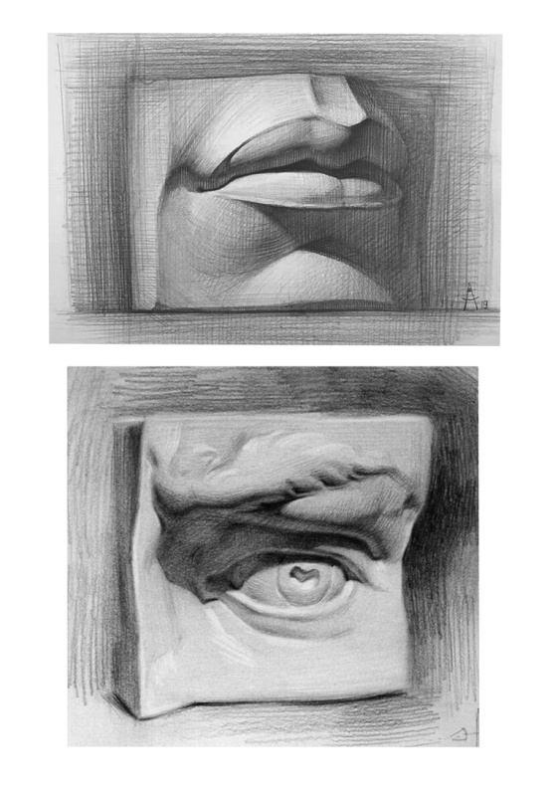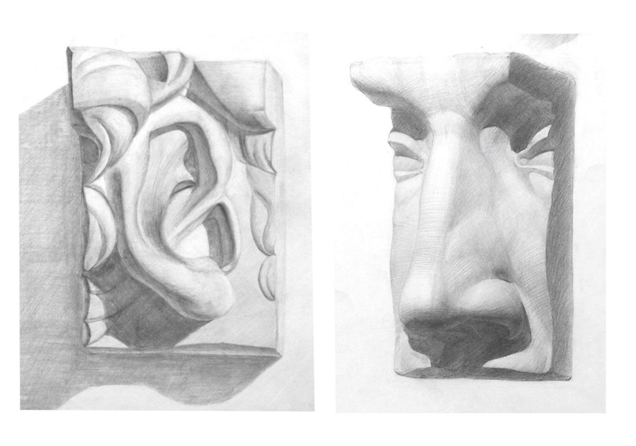

Практическое задание для отделения ДПИ

Примеры работ:

Тема | Содержание | Количество часов | литература | График контроля
Задание 1  Рисунок черепа человека в двух поворотах | Содержание учебного материала  Цель:  Задачи: построение формы, анатомический и пластический анализ формы.  Практическое задание:  - на листе формата 40х50, выполнить рисунок черепа в двух поворотах | 18 | Ли Н. Основы учебного академического рисунка. Москва; Эксмо.2012Академия им.И.Е.Репина «Учебный рисунок»  А.Л. Королев «Методика преподавания учебного рисунка»
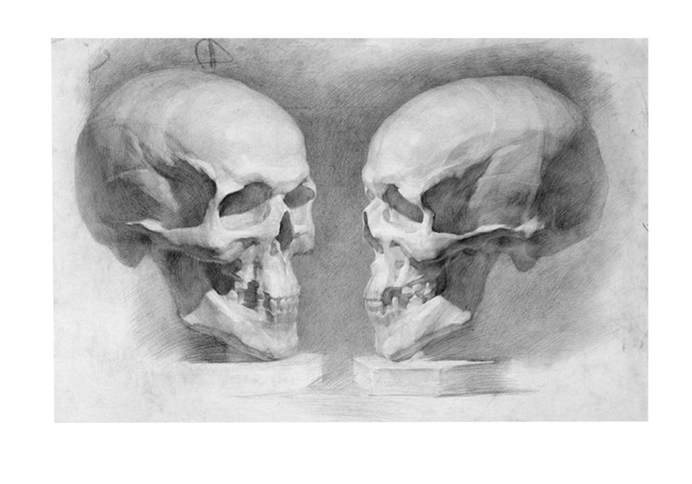
Основная литература
1. . Бамес Готфрид Изображение фигуры человека. М.: Сварого и К. 1999
2 Ли Н. Основы учебного академического рисунка. Москва; Эксмо.2012
Дополнительная литература:
. Ростовцев Н.Н. Академический рисунок. М

